手机监控(Blackberry)直连版使用说明书

简介
本说明书主要对如何在Blackberry手机上安装、使用手机监控直连版软件进行说明。

手机监控(Blackberry)直连版程序主要功能及特点如下：
- 浏览实时视频功能；
- 云台控制功能（前端是可控球机）。

必备条件
支持Blackberry系统 4.6版本以上，手机屏幕分辨率为480*360、480*320、360*480、320*240的手机，计有：8520、8900、9000、9700、9630、9530、9500、9800等，黑莓的版本需要刷成特殊的版本观看效果才会比较好
具体是
8520/8900/9000 需要系统5.0.0.90
9700 需要系统5.0.0.714 或者5.0.0.344
9630/9530/9500/9800需要系统6.0.0.284
安装及操作说明
1）将TMEye.cod 和TMEye.alx安装包通过桌面管理器装入Blackberry手机中，如下图：
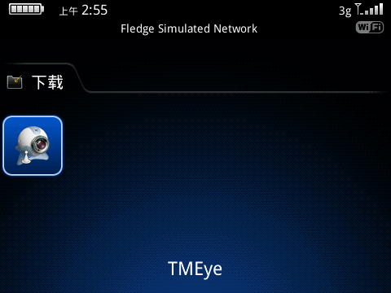
- 点击手机桌面上的"options"，进入如下图所示页面：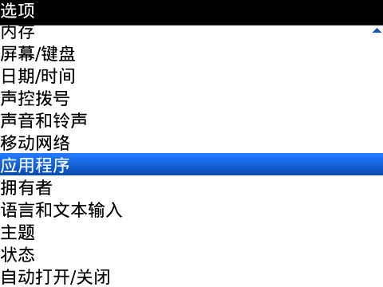
- 点击“应用程序”,找到TMEye，点击进去，点击"编辑权限"，将所有权限都设置为"允许",如果有部分权限无法设置为"允许"(选项是灰色的，不可更改)，不需理会，直接点击保存就可以了。
4）点击TMEye程序图标，运行程序后，经过一个初始化的闪屏界面，进入初始界面，如下图：
. 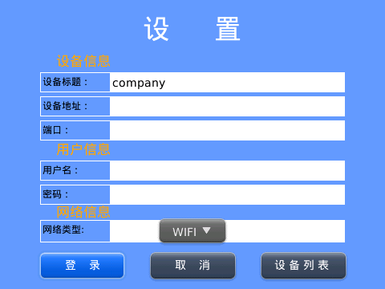
：

设备标题（Title）：设备的别名便于区分多个设备
服务器地址（Address）：DVR的公网IP地址或动态域名。
服务器端口（Port）：DVR上设置的服务器端口。
用户名（User ID）：与IE端设置的用户名一致。
密码（Password）：与IE端设置的密码一致。
网络类型（Network Type）：选择你想要使用的网络类型

按钮对应功能如下：
功能键 | 名称 | 功能详述
 | 登录 | 进入播放主界面，程序连接设备并开始播放视频
 | 取消 | 退出程序
 | 设备列表 | 进入设备记录页面

- 点击登录，播放主界面：
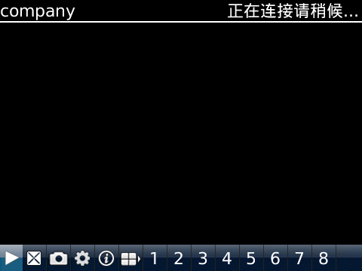

按钮对应功能如下：
功能键 | 名称 | 功能详述
 | 播放 | 程序连接设备并开始播放视频
 | 全屏 | 全屏播放
 | 抓拍 | 抓拍当前图像（抓图文件默认保存到默认的手机的照片目录下。）
 | 设置 | 设置DVR的IP地址或者动态域名、端口、用户名、密码以及设备别名信息
 | 下一组 | 可以选择下一组通道
 | 关于 | 关于信息
 | 选择通道 | 选择播放设备的某一通道的视频。
 | 云台控制 | 实现云台上、下、左、右控制
 | 变倍 | 实现拉远拉近
 | 焦距 | 实现焦距加减
 | 光圈 | 实现光圈加减

- 点击取消，退出程序,如下图：

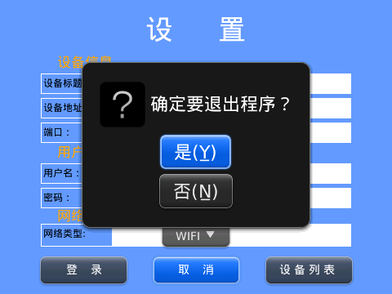

- 点击"设备列表"，进入历史列表，如下图：

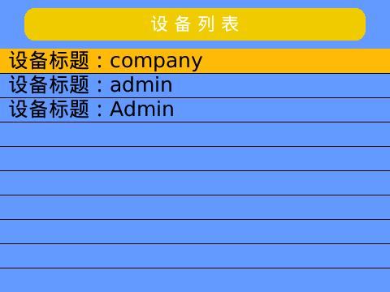

点击菜单键，弹出菜单,如下图：

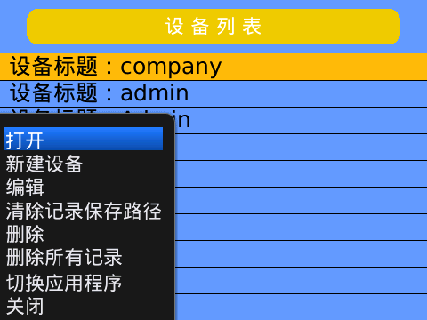

菜单对应功能如下：
功能键 | 名称 | 功能详述
打开 | 播放 | 程序连接设备并开始播放视频
新建设备 | 新建 | 新建一条新的记录
编辑 | 编辑 | 编辑记录
清除记录保存路径 | 清除 | 清除保存路径（抓图图片保存路径）
删除 | 删除 | 删除选中记录
删除所有记录 | 删除所有 | 删除所有记录
切换应用程序 | 切换 | 切换到别的应用程序
关闭 | 关闭 | 关闭程序

6）视频显示模式
常规模式与满屏模式下进行切换。
常规模式

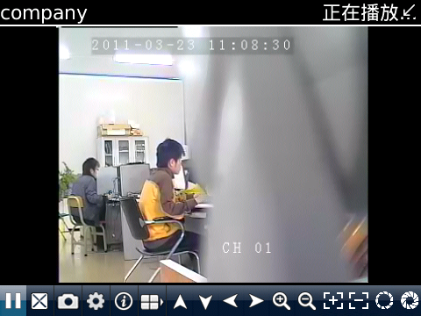

全屏模式

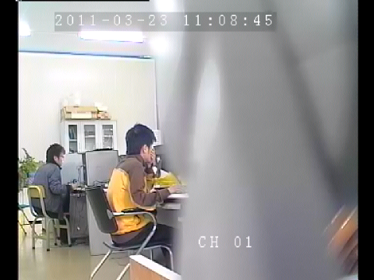

支持手机的DVR参数设置参考
分辨率：CIF或QCIF；
帧率：5-10帧；
码流类型：限定
码流：64-256Kb/S
注：可以根据手机性能和网络状况进行调整。较高的手机性能和网络状况能显示更好的效果。如果网络状况较差，可以适当降低帧率，保证流畅。

